**Отчет по дисциплине “Базы данных”**

Лабораторная №5

Цель: Изучить, что такое подзапросы и их применение. Коррелируемый и независимый подзапросы. На основе таблиц **FACULTY**, **PULPIT** и **PROFESSION** сформировать список наименований кафедр (столбец **PULPIT_NAME**), которые находятся на факультете (таблица **FACULTY**), обеспечивающем подготовку по специальности, в наименовании (столбец **PROFESSION_ NAME**) которого содержится слово ***технология*** или ***технологии***. Примечание: использовать в секции WHERE предикат IN c некоррелированным подзапросом к таблице **PROFESSION**. На основе таблицы **AUDITORIUM** сформировать список аудиторий самых больших вместимостей (столбец **AUDITORIUM_CAPACITY**) для каждого типа аудитории (**AUDITORIUM_TYPE**). При этом результат следует отсортировать в порядке убывания вместимости. Примечание: использовать коррелируемый подзапрос c секциями TOP и ORDER BY. На основе таблиц **FACULTY** и **PULPIT** сформировать список наименований факультетов (столбец **FACULTY_NAME**) на котором нет ни одной кафедры (таблица **PULPIT**). Примечание: использовать предикат EXISTS и коррелированный подзапрос. На основе таблицы **PROGRESS** сформировать строку, содержащую средние значения оценок (столбец **NOTE**) по дисциплинам, имеющим следующие коды: **ОАиП**, **БД** и **СУБД**. Примечание: использовать три некоррелированных подзапроса в списке SELECT; в подзапросах применить агрегатные функции AVG. Разработать SELECT-запрос, демонстрирующий принцип применения ALL совместно с подзапросом. Разработать SELECT-запрос, демонстрирующий принцип применения ANY совместно с подзапросом.

Ободов Павел

2 курс 2 группа

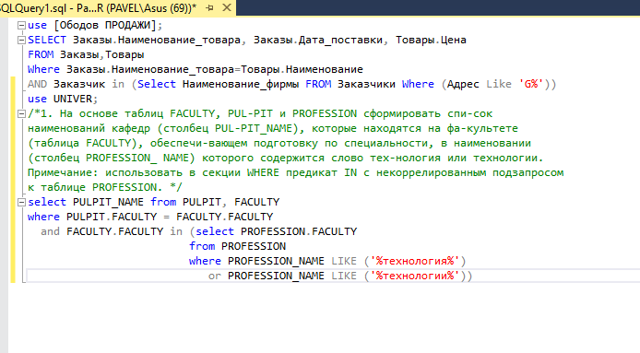

Рисунок 1

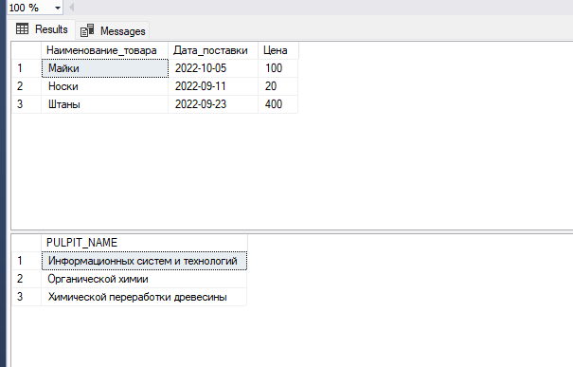

Рисунок 2

Рисунок 1 - На основе таблиц **FACULTY**, **PULPIT** и **PROFESSION** сформировать список наименований кафедр (столбец **PULPIT_NAME**), которые находятся на факультете (таблица **FACULTY**), обеспечивающем подготовку по специальности, в наименовании (столбец **PROFESSION_ NAME**) которого содержится слово ***технология*** или ***технологии***. Примечание: использовать в секции WHERE предикат IN c некоррелированным подзапросом к таблице **PROFESSION**.

Рисунок 2 – вывод запроса 1.

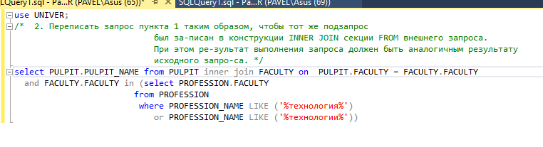

Рисунок 3

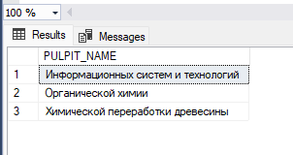

Рисунок 4

Рисунок 3 - Переписать запрос пункта 1 таким образом, чтобы тот же подзапрос был записан в конструкции INNER JOIN секции FROM внешнего запроса. При этом результат выполнения запроса должен быть аналогичным результату исходного запроса.

Рисунок 4 – вывод запроса 2.

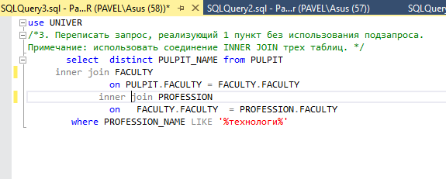

Рисунок 5

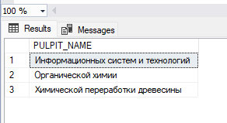

Рисунок 6

Рисунок 5 - Переписать запрос, реализующий 1 пункт без использования подзапроса. Примечание: использовать соединение INNER JOIN трех таблиц.

Рисунок 6 – Вывод запроса 3.

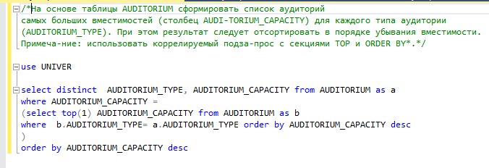

Рисунок 7

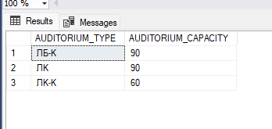

Рисунок 8

Рисунок 7 - На основе таблицы **AUDITORIUM** сформировать список аудиторий самых больших вместимостей (столбец **AUDITORIUM_CAPACITY**) для каждого типа аудитории (**AUDITORIUM_TYPE**). При этом результат следует отсортировать в порядке убывания вместимости. Примечание: использовать коррелируемый подзапрос c секциями TOP и ORDER BY.

Рисунок 8 – вывод запроса 4.

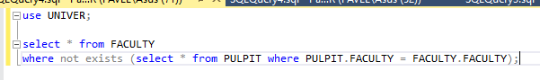

Рисунок 9

Рисунок 9 - На основе таблиц **FACULTY** и **PULPIT** сформировать список наименований факультетов (столбец **FACULTY_NAME**) на котором нет ни одной кафедры (таблица **PULPIT**). Примечание: использовать предикат EXISTS и коррелированный подзапрос.

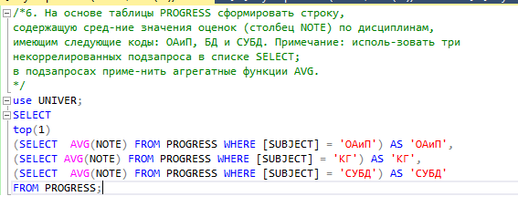

Рисунок 10

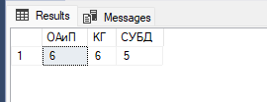

Рисунок 11

Рисунок 10 - На основе таблицы **PROGRESS** сформировать строку, содержащую средние значения оценок (столбец **NOTE**) по дисциплинам, имеющим следующие коды: **ОАиП**, **БД** и **СУБД**. Примечание: использовать три некоррелированных подзапроса в списке SELECT; в подзапросах применить агрегатные функции AVG.

Рисунок 11 – вывод запроса 6.

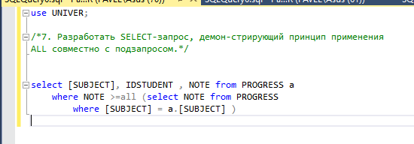

Рисунок 12

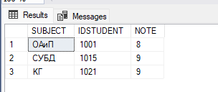

Рисунок 13

Рисунок 12 - Разработать SELECT-запрос, демонстрирующий принцип применения ALL совместно с подзапросом.

Рисунок 13 – вывод запроса 7.

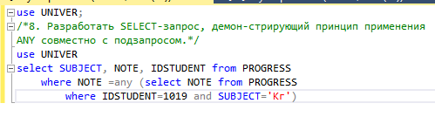

Рисунок 14

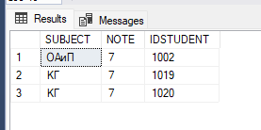

Рисунок 15

Рисунок 14 - Разработать SELECT-запрос, демонстрирующий принцип применения ANY совместно с подзапросом.

Рисунок 15 – вывод запроса 8.

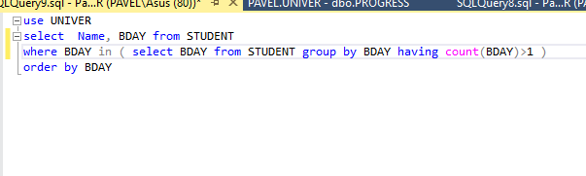

Рисунок 16

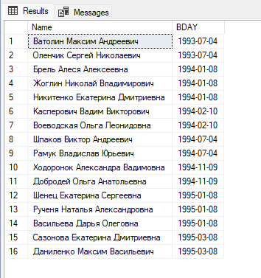

Рисунок 17

Рисунок 16 - Найти в таблице **STUDENT** студентов, у которых день рождения в один день. Объяснить решение.

Рисунок 17 – вывод запроса 9.

Вывод: Я научился работать с подзапросами и применять их. Рассмотрел коррелируемые запросы и как их делать с помощью секций и агрегатных функций. Рассмотрел принципы применения ALL и ANY с подзапросами.